习题一 概述
一、选择题
1. 一座大楼内的一个计算机网络系统，属于（B）。
A. 个域网 B. 局域网 C. 城域网 D. 广域网
2. 网络协议主要要素为（C）。
A. 数据格式、编码、信号电平 B. 数据格式、控制信息、速度匹配
C. 语法、语义、同步 D. 编码、控制信息、同步
3. 在TCP/IP四层结构模型中，位于网际层与应用层之间的是（B）。
A.物理层 B.传输层 C.会话层 D.表示层
4. 在OSI七层结构模型中，处于数据链路层与传输层之间的是（B）。
A.物理层 B.网络层 C.会话层 D.表示层
5. 计算机网络中可以共享的资源包括（A）。
A.硬件、软件、数据 B.主机、外设、软件
C.硬件、程序、数据 D.主机、程序、数据
- 适用于在现有的公用电话网上进行数据传输的是：（A）
A.电路交换 B.分组交换 C.报文交换 D. 帧中继
7. 一块10Mbps的网卡将125字节数据全部发送到光纤上需要（ D ）秒，设光信号在该光纤中的传播速度为2*108米/秒。
A．0.0125 B. 0.000125 C. 0.01 D. 0.0001
8. 传统的公用电话网采用的交换方式是（ A ）。
A. 电路交换 B. 分组交换 C. 报文交换 D. 帧中继
9. 在OSI参考模型中，下一层向上一层提供的一组操作称为（ B ）。
A．网络 B．服务 C．协议 D．应用
10. 完成路径选择功能是在OSI模型的（ C ）。
A. 物理层 B. 数据链路层 C. 网络层 D. 传输层
11. 下列选项中，不属于网络体系结构所描述的内容是（ C ）。
A. 网络的层次 B. 每一层使用的协议
C. 协议的内部实现细节 D. 每一层必须完成的功能
12. 通信子网不包括（ D ）。
A. 物理层 B. 数据链路层 C. 网络层 D. 传输层
13. 与数据内容、意义有关的是（ B ）。
A. 语法 B.语义 C.时序 D.形式
14. 通过观看B站视频学习计算机网络主要体现了计算机网络的（ B ）功能。
A.分布式处理 B.资源共享 C.数据通信 D.负载均衡
15. 电子邮件主要体现了计算机网络的（ C ）功能。
A.分布式处理 B.集中管理 C.数据通信 D.负载均衡
二、填空题
1. 当进行文本文件传输时，可能需要进行数据加密，在OSI 7层结构中完成这一工作是（表示）层。
2. 计算机网络可分为两个子网，即通信子网和（资源子网）。
3. 如果A只会说汉语，B只会说英语，他们通过一个语言翻译器进行会话，这个语言编译器相当于OSI 7层结构中的（表示层）。
4．网络端系统的通信方式通常可为（C/S或客户/服务器）和点对点（P2P）方式。
5. 计算机网络向用户提供的两个重要功能为连通性与（共享）。
6. 计算机网络按不同作用范围分类可分为（WAN）、MAN、LAN和PAN。
7. 计算机网络按照拓扑结构分类可分为（总线形）、（ 星形 ）、（ 树形 ）、（ 环形 ）和（ 网状形 ）等。
8. “三网”融合是指（ 电信网络 ）、（ 有线电视网络 ）和（ 计算机网络 ）的融合。
9. TCP/IP体系结构从上向下分为应用层、（ 传输层 ）、（ 网络层 ）和（ 网络接入层）4个层次。
10. 分组交换也称包交换，采用了（ 存储转发 ）技术。
11. OSI参考模型中，下层向上层提供两种不同形式的服务，即（ 面向连接 ）和无连接的服务。
12. 对等层实体进行信息交换的数据单位称为（ 协议数据单元PDU ）
13. 面向连接的数据传输分为：建立连接、（ 数据传输 ）、关闭连接。
14. 计算机网络的各层和（ 协议 ）的集合，称为网络体系结构。
三、简答题
1. 试从多个方面比较常用交换技术：电路交换、报文交换和分组交换的主要优缺点
答：电路交换：传输数据的时延小、有序；有连接建立时延，信道利用率低
报文交换：无连接建立时延、提高信道的利用率；有转发时延
分组交换：无连接建立时延、信道利用率高、可靠性高、灵活；可能导致出现
失序、丢失或重复分组的情况、增加开销
- 计算机网络有哪些常用的性能指标？
答：时延、带宽、吞吐量、速率、往返时间、利用率等
- 请参考OSI的七层协议与TCP/IP的四层协议试构造一个五层协议的体系模型
答：物理层、数据链路层、网络层、传输层、应用层
4. 计算机网络按规模可分为哪几类？按拓扑结构可分哪几类？
答：1）WAN（广域网）、MAN（城域网）、LAN（局域网）、PAN（个人网）
2）总线、星形、环形、树形、网状、混合
四、计算题
1. 收发两端之间的传输距离为1000km，信号在媒体上的传播速率为2×10⁸m/s。试计算以下两种情况的发送时延和传播时延：
（1） 数据长度为10⁷bit,数据发送速率为100kb/s。
答：发送时延=数据大小/带宽：10^7/100k=100s
传播时延=信道长度（距离）/传播速率：1000km/2*10^8m/s=5ms
- 数据长度为10³bit,数据发送速率为1Gb/s。
答：发送时延：10^3bit/1Gb/s=10^(-6)s
2. 长度为100字节的应用层数据交给传输层传送，需加上20字节的TCP首部。再交给网络层传送，需加上20字节的IP首部。最后交给数据链路层的以太网传送，加上首部和尾部共18字节。试求数据的传输效率。数据的传输效率是指发送的应用层数据除以所发送的总数据（即应用数据加上各种首部和尾部的额外开销）。
若应用层数据长度为1000字节，数据的传输效率是多少？
答：1000/（1000+20+20+18）=94.5%
- 一幅图像的分辨率为1024*768像素，每个像素用3字节表示。假设该图像没有被压缩。试问通过56kbps的调制解调器传输这幅图像需要多长时间？通过100Mbps的以太网呢？
答：大小：1024*768*3*8=2304*2^13bit
56kbps；2304*2^13/56000s=3370.423s
100Mbps：2304*2^13/100*10^6=0.18874368s
- 设网络带宽为1 Gbps，传输的消息（电子邮件）为2.5kbyte，发送者和接收者之间的距离为12000 km，并且光以2.4×108 m/s的速度传播，求传输时延与传播时延。
答：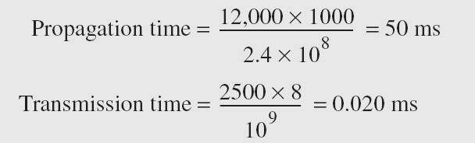
- 带宽为10 Mbps的网络平均分钟只能通过12000帧，每个帧平均承载10000位，计算此网络的吞吐量。
答：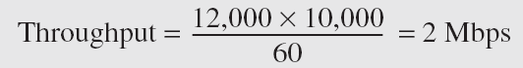
- 假设信号在媒体上的传播速率为2.3×10⁸m/s。媒体长度为100km，数据率为1Mb/s，时在以上媒体中正在传播的比特数。(*,选做题)
答：时延带宽积=传播时延*带宽
传播时延 = 100km/(2.3*10⁸m/s) =0. 435ms
时延带宽积 = 0.435ms*1Mbps =435bit
- 主机甲通过1个路由器 (存储转发方式 )与主机乙互联，两段链路的数据传输速率均为10Mbps，主机甲分别采用报文交换和分组大小为 10kb的分组交换向主机乙发送 1个大小为 8 Mb ( 1M=106 )的报文。若忽略链路传播延迟 、分组头开销和分组拆装时间， 则两种交换方式完成该报文传输所需的总时间分别为多少？(*,选做题)
答：报文交换
发送一个报文的时延是 8 Mb/10 Mb/s=800 ms，共计 1600 ms
分组交换
发送 1个分组的时延是 1 ms，800分组，路由器收到第1个分组的时延为1ms，路由器发送800分组，共计801 ms
习题二 物理层
一、选择题
1. 一块1Mbps的网卡将125字节数据全部发送到传输线上需要（D）秒。
A．0.125 B. 0.00125 C. 0.1 D. 0.001
2. 在下列多路复用技术中，（B）具有动态分配时隙的功能。
A．同步时分多路复用 B．统计时分多路复用
C．频分多路复用 D．波分多路复用
3. 在同一时刻，通信双方可以同时发送数据的信道通信方式为（D） 。
A．半双工通信 Ｂ．单工通信 Ｃ．数据报 Ｄ．全双工通信
4. 以下传输介质中，抗电磁干扰性能好的是（D）。
A.UTP B.STP C.同轴电缆 D.光纤
5. 以下关于物理层服务功能的描述中，错误的是（D）
A. 物理层向数据链路层提供比特流传输服务
B. 物理层服务的功能主要是：物理连接的建立、维护与释放、比特流的传输
C. 物理层屏蔽传输介质、设备与通信技术的差异性
D. 物理层比特流传输的可靠性主要靠物理层自身来解决
6. 在OSI中，物理层关于通信媒介的参数和特性方面的内容属于（ B ）。
A．机械特性 B．电气特性 C．功能特性 D．规程特性
7. EIA RS-232C标准属于（ A ）。
A．物理层 B。 数据链路层 C。 网络层 D。 传输层
8. 下列说法正确的是（ D ）。
A．将模拟信号转换成数字数据称为调制
B．将数字数据转换成模拟信号称为解调
C．模拟数据不可以转换成数字信号
D．以上说法均不正确
9. 脉冲编码调制（PCM）的过程是（ A ）。
A．采样 量化 编码 B．采样 编码 量化
C．量化 采样 编码 D．编码 量化 采样
10. 如果某信道的带宽为4KHz，信噪比为30dB，则该信道的极限信息传输速率为（ C ）。
A．10Kbps B．20Kbps C．40Kbps D．80Kbps
11. 某信道的信号传输速率为2000baud，若想令其数据传输速率达到8Kbps，则一个信号码元所取的有效离散值个数应为（ D ）
A．2 B．4 C．8 D．16
12. 下列编码中不含同步时钟信息的编码是（ A ）。
非归零码 曼彻斯特编码 差分曼彻斯特编码
A． B． C． D．
13. 下列编码方式中属于基带传输的是（ C ）。
A．FSK B．移相键控法
C．曼彻斯特编码 D．正交幅度相位调制法
14. 下列关于单模光纤的描述不正确的是（ ）。
A．单模光纤的成本比多模光纤的成本低
B．单模光纤传输距离比多模光纤短
C．光在单模光纤中通过内部反射来传播
D．单模光纤的直径一般比多模光纤小
15. FTTB是指（ A ）。
A．光纤到大楼 B. 光纤到户 C. 光纤到路边 D. 光纤到交换箱
16.下列因素中，不会影响信道数据传输速率的是（ D ）。
A. 信噪比 B. 频率宽度 C. 调制速率 D. 信号传播速率
二、填空题
1. 物理层协议规定了标准接口的机械特性、（电气特性）、功能特性和规程特性。
2. 数据通信中最基本的融通调制方法有调幅、调相与（调频）。
3. 传输媒体可分为两大类，即非导向传输媒体与（导向传输媒体）。
4. 信道的复用技术主要有频分复用、时分复用、(码分复用)和波分复用。
5. ADSL利用（离散多频DMT）对数字信号进行调制。
6. 物理层指明接口所用接线器的形状和尺寸等内容属于（ 机械 ）特性。
7. 在物理层接口特性中，用于描述完成每种功能的事件发生顺序的是(过/规程特性)。
8. 信号可以分为数字信号和（ 模拟 ）信号。
9. 数据传输的方式可以分为（ 串行 ）传输与并行传输。
10. 接收端按照发送端实现同步的方式包括（ 同步 ）传输和异步传输。
三、简答题
1. 物理层的接口有哪几个特性？答：机械特性、电气特性、功能特性、规程特性
2. 常用的信道复用技术有哪些？
答：频分复用、时分复用、波分复用、码分利用、统计时分多路复用
3. 在一个CDMA移动通信系统中，A、B、C站分配的地址码分别为（-1-1-1+1+1-1+1+1）、（-1-1+1-1+1+1+1-1）和（-1+1-1+1+1+1-1-1），某一时刻A发送的数据0，B发送数据1，C未发送，则接收者收到的信号是多少？
答：发送1发送码片本身，如B发送比特1，实际发送信号为（-1 -1 +1-1+1+1+1-1）
发送0发送码片反码，如A发送比特0，实际发送信号为（+1+1+1-1-1+1 -1-1）
则接收者收到的T为A与B发送的相加的信号
T=（0，0，+2，-2，0，+2，0，-2)
(如果接收者想分离出A的数据，把接收的信号T与A的码片做内积运算，若结果为1，则A发送1；若为-1，则A发送0；若为0，则A没有发送数据。
（0，0，+2，-2，0，+2，0，-2)●（-1-1-1+1+1-1+1+1）/8=-8/8=-1, A发送的数据为0
如果接收者想分离出B的数据：
（0，0，+2，-2，0，+2，0，-2)●（-1-1+1-1+1+1+1-1）/8=8/8=1. B发送的数据为1
4. 计算机网络通常采用的传输介质主要有哪几种？
答：双绞线、同轴电缆、光纤、无线电波和微波
5. 共有4个站进行码分多址通信。4个站的码片序列为
A：（－1－1－1＋1＋1－1＋1＋1）
B：（－1－1＋1－1＋1＋1＋1－1）
C：（－1＋1－1＋1＋1＋1－1－1）
D：（－1＋1－1－1－1－1＋1－1）
现收到这样的码片序列S：（－1＋1－3＋1－1－3＋1＋1）。求各站发送数据的情况？
答：
S•A=（＋1－1＋3＋1－1＋3＋1＋1）／8=1， A发送1
S•B=（＋1－1－3－1－1－3＋1－1）／8=－1， B发送0
S•C=（＋1＋1＋3＋1－1－3－1－1）／8=0， C无发送
S•D=（＋1＋1＋3－1＋1＋3＋1－1）／8=1， D发送1
四、计算题
1. 有一个信道，其最高码元传输速率为6000 Baud。若1个码元能携带3bit的信息量，则数据传输速率为多少？
答：S= 6000*3=18000b/s
2. 假定某信道受奈氏准则限制的最高码元速率为20000码元/秒。如果采用振幅调制，把码元的振幅划分为16个不同等级来传送，那么可以获得多高的数据率（b/s）?
答：S=B*log₂K, S=20000*log₂16=80000b /s
3. 信道带宽3kHz,信噪比为1000，则信道的最大数据传输速率是多少？
答：C=W*log₂(1+S/N)
C=3k* log₂(1+1000)≈30kbps
4. 用香农公式计算一下，假定信道带宽为为3100Hz，最大信道传输速率为35Kb/ｓ，那么若想使最大信道传输速率增加６０％，问信噪比Ｓ/Ｎ应增大到多少倍？如果在刚才计算出的基础上将信噪比Ｓ/Ｎ应增大到多少倍？如果在刚才计算出的基础上将信噪比Ｓ/Ｎ再增大到十倍，问最大信息速率能否再增加２０％？
香农定理：C=W*log₂(1+S/N) (注意信噪比若为XdB,则先用 XdB=10*log₁₀(S/N),求出S/N)
答：∵35k=3100log2（1+S/N）
又56k=3100log2（1+A*S/N）
∴A=(2^（350/31）-1)/（2^(560/31)-1）即增大到该倍数。
∵Log2（10*2^（560/31）-9）/log2（2^(560/31)）=1.18389<1.2
∴不能
(另：奈奎斯特准则（理想信道）C=2W*log₂K)
习题三 数据链路层
一、选择题
1. 具有5个10M端口的集线器的总带宽可以达到（B）
A.50M B.10M C.2M D.5M
2. 以太网交换机中的端口/MAC地址映射表（B）
A.是由交换机的生产厂商建立的
B.是交换机在数据转发过程中通过学习动态建立的
C.是由网络管理员建立的
D.是由网络用户利用特殊的命令建立的
3. MAC地址通常存储在计算机的（B）。
A.内存中 B.网卡中 C.硬盘中 D.高速缓冲区中
4. 下列多点接入技术中，（C）不是随机接入技术。
A. ALOHA B. CSMA C. 令牌传递 D. CSMA/CD
5. 以太网提供的服务下列说法正确的是（C）
A. 可靠的 B. 面向连接的 C. 尽最大努力的交付 D. 有确认
6. 在局域网IEEE 802标准中采用（ C ）方法进行帧同步。
A. 字节计数法 B. 字符填充首尾定界法
C. 违法编码法 D. 比特填充首尾定界法
7. 透明性传输是数据链路层的基本功能，所谓数据透明性是指（ B ）。
A. 传输数据的内容，格式及编码有限制
B. 传输数据的内容，格式及编码没有限制
C. 传输数据的方式
D. 传输数据的传输方向
8. 交换机通过数据帧（ D ）来转发数据帧。
A.源IP地址 B. 目的IP地址
C. 源MAC地址 D. 目的MAC地址
9. 与CSMA/CD网络相比，TDMA网更适合于（ B ）环境。
A. 负载轻 B. 负载重
C. 距离远 D. 距离近
10. 下列不属于数据链路层功能的是（ D ）。
A. 帧同步 B. 差错控制
C. 封装成帧 D. 电路管理
11. TCP/IP协议集的ARP协议的功能是（ C ）。
A.用于传输IP数据报
B.实现物理地址到IP地址的映射
C.实现IP地址到物理地址的映射
D.用于该层上控制信息产生
12. 下列介质访问控制方法中，可能会发生冲突的是（ A ）。
A．CSMA B．CDMA
C．TDMA D．FDMA
13. 对于100Mbps的以太网交换机，当输出端口无排队，以直通交换方式转发一个以太网帧（不包括前导位）时，引入的转发时延至少是（ B ）。
A. 0us B. 0.48us
C. 5.12us D. 121.44us
14. CSMA/CD处理冲突的方法为( A )。
A. 随机延迟后重发
B. 固定延迟后重发
C. 等待用户命令后重发
D. 多帧合并后重发
15. 以下对正确收到数据要进行确认的MAC协议是（ C ）。
A. CSMA B. CDMA C. Aloha D. TDMA
二、填空题
1. 数据链路层数据送单位是（帧）。
2. 802.3以太网采用（CSMA/CD）媒体访问控制技术。
3. PPP协议属于（数据链路）层协议。
4. 网桥是在（数据链路层）上实现不同网络的互连设备。
5. 数据链路层使用的信道主要有点对点信道与（广播）信道两种类型。
6. 交换机自学习通过（ 源MAC）地址建立MAC地址表，通过（ 目的MAC ）地址转发数据帧。
7. 以太网MAC地址的长度为（ 48 ）位。
8. 具有5个10M端口的集线器的总带宽可以达到（ 10M ）。
9. 最大传输单元简称为（ MTU ）。
10. 为了实现帧的同步，PPP协议同步传输时使用的填充方法是（ 比特填 ）。
11. 交换机的转发方式包括存储转发、无碎片转发和（ 直通 ）转发。
12. 传统以太网的最大传输单元为（ 1500 ）字节。
13. HDLC协议（比特填充）对 01111100封装成帧后的对应的比特串是 ( 011111010 )。
14. 对于100Mbps的以太网交换机，当输出端口无排队，以直通交换方式转发一个以太网帧（不包括前导码）时，引入的转发延迟至少是（0.48us）。
15. 网桥是属于（ 数据链路 ）层的设备。
三、简答题
1. 数据链路层的主要功能（解决的基本问题）包括哪些？
答：封装成帧；差错控制；透明传输（帧同步）。
2. 简述CRC检验码的校验步骤。
答：1）确定一个双方约定的生成多项式（r为次数）；2）原始数据位串右边加r个0；3）逐位进行模2除法，得到余数R; 4) 将计算得到的 r 位余数R附加到原始数据末尾，形成完整的传输数据帧；5）接收方用相同的生成多项式对接收到的完整数据帧（含校验码）再次进行模2除法运算。若余数为0，则数据无错误；否则判定传输存在错误。
3. 要发送的数据为1011100。采用CRC 的生成多项式是P（X）=X³+1。应添加在数据后面的余数是多少？110
模2运算 （生成多项式P：1001）
101011
1001 1011100000
1001
1010
1001
1100
1001
1010
1001
110
发送方发送出的数据为1011100110
接收方对实际接收的数据通过CRC进行检验，如果模2运算余数为0，没有错误，如果不为0，有错误。
4. 常用的帧同步方法有哪些？
字节计数法、字符填充法、比特填充法、违法编码法
- 要发送的数据为1101011011。采用CRC的生成多项式是P（X）=X⁴+X+1，应添加在数据后面的余数是多少？1110
P=10011 M=1101011011 ,M后加0000,进行模2运算，则

10011 11010110110000
R = 1110
6. 某以太网交换机当前连接3台计算机，如下：
接口 1： 00-e1-d5-00-23-a1（A机）; 接口 2： 00-e1-d5-00-23-b1（B机）;接口 3： 00-e1-d5-00-23-c1（C机）。A向C发送一数据帧，C收到后发送了一个确认帧。交换机的转发表如下：00-e1-d5-00-23-b1 接口 2。则交换转发以上两个帧的接口分别是？
{2，3}；{1}
四、计算题
1. 假定2km长的网络数据率为1Gb/s，本网络采用载波侦听带冲突检测的协议。设信号在网络上的传播速率为200000km/s。求能够使用此协议的最短帧长。
1）ꚍ=2km/200000(km/s)=10us
2) 2 ꚍ=20us
3) 最短帧长=2 ꚍ*1Gb/s=20000b
2. 假定在使用CSMA/CD协议的10Mb/s以太网中某个站在发送数据时检测到碰撞，执行退避算法时选择了随机数r=100。试问这个站需要等待多长时间后才能再次发送数据？如果是100Mb/s的以太网呢？
退避时间单位2 ꚍ
10Mb/s以太网一个退避时间单位为2 ꚍ =51.2us,则r=100, 退避时间51.2us*r=5120us
3. 假定在使用CSMA/CD协议的10Mb/s以太网，主机A与B相距2km，设信号在网络上的传播速率为200000km/s。若主机A与主机B发送的数据发生冲突，则从开始发送数据时刻起到双均检测到冲为止，经过的最短时间与最长时间分别是多少？
1）ꚍ=2km/200000(km/s)=10us
2) 2 ꚍ=20us
4. 要发送的数据为1101011011。采用CRC的生成多项式是P(X)=X⁴+X+1。试求应添加在数据后面的余数。若数据在传输过程中最后一个1变成了0，问接收端能否发现?若数据在传输过程中最后两个1都变成了0，问接收端能否发现?，分析原因。
1）能，余数R=0010，不为0
2）能，余数R=0110，不为0
5. 在一个采用CSMA/CD协议的网络中，传输介质是一根完整的电缆，传输速率为1Gbps，电缆中信号传播速度为200000km/s，若最小数据帧长度减少800比特，则最远的两站点之间的距离至少需要减少多少米？
800b=2* τ *1Gbps
τ =4*(10^-7)s
距离= τ* 200000km/s = 80m

习题四 网络层
一、选择题
1. IPV4地址的位数为（A）。
A. 32 B. 48 C. 64 D. 128
2. 路由选择是（ A）的功能。
A. 网络层 B. 传输层 C. 应用层 Ｄ. 数据链路层
3. 在给主机配置IP地址时，合法的是（A）。
A．202.86.35.221 B．127.0.0.1
C．192.5.92.255 D．10.103.256.56
4. 以下功能不属于IP层功能的是（C）。
A．路由选择 B. 分组转发 C. 建立连接 D. 分片与重组
5. 用什么协议可以获得已知IP地址的某个节点的MAC地址（D）。
A. RARP B. SNMP C. ICMP D. ARP
6. 在WINDOW XP中，查看本机IP地址的命令是（D）。
A. ping B. tracert C. net D. ipconfig
7. RIP路由算法所支持的最大跳数为 （B）。
A. 10 B. 15 C. 16 D. 32
8. 早期分类的IP地址中，IP地址190.223.211.1属于哪一类：（ B ）。
A. A类 B. B类 C. C类 D. D类
9. 网络层数据报检错方式是：（ B ）。
A. CRC校验 B. 首部反码求和校验
C. 水平奇偶校验 D. 首部+数据反码求和校验
10. 在TCP/IP参考模型中，网络层的主要功能是（ B ）。
A. 提供可靠的端—端服务，透明地传送报文
B. 路由选择与分组转发
C. 在通信实体之间传送以帧为单位的数据
D. 数据格式变换、数据加密与解密、数据压缩与恢复
11. 网络156.26.0.0/28的广播地址是（ A ）。
A. 156.26.0.15 B. 156.26.255.255
C. 156.26.0.255 D. 156.26.0.16
12. 子网掩码中“1”代表（ B ）。
A. 主机部分 B. 网络部分 C. 主机个数 D. 无任何意义
13. 网络层中实现IP分组转发的设备是（ C ）。
A. 中继器 B. 网桥 C. 路由器 D. 网关
14. B类地址的默认子网掩码为（ B ）。
A. 255.0.0.0 B. 255.255.0.0 C. 255.255.255.0 D. 255.255.255.255
15. IP地址255.255.255.255称为（ B ）。
A. 广播地址 B. 受限广播地址 C. 环回测试地址 D. 网络地址
16. 在AS间实现路由器间自动传播可达信息、进行路由选择的协议是（ B ）。
A. IGP B. BGP C. RIP D. OSPF
17. 以下关于数据报工作方式的描述中，（ A ）是不正确的。
A. 在每次数据传输前必须在发送方与接收方之间建立一条逻辑连接。
B. 同一报文的不同分组到达目的结点时可能出现乱序、丢失现象。
C. 同一报文的不同分组可以由不同的传输路径通过通信子网。
D. 每个分组在传输过程中都必须带有目的地址与源地址。

二、填空题
1. IP协议首部固定长度为（ 20 ）字节。
2. Ping命令的利用（ICMP）协议用于测试网络的连通性。
3. RIP协议中，交换路由信息的方式是广播（自身路由表）。
4. ARP协议属于（网络层）层协议。
5. 当IP地址为210.198.45.60，子网掩码为255.255.255.240，其子网号是（0011）
210.198.45.60 -> 210.198.45. 0011 1100
255.255.255.240 -> 255.255.255. 1111 0000
与运算求出网络号210.198.45. 0011 0000
- 在转发一个IP数据报过程中，如果路由器发现该数据报长度大于网络的MTU，应该将该数据报（分片）后再传输。
- 对C类网络192.168.5.0进行子网划分，其子网掩码为255.255.255.248,则该网络的最大子网数为（ 32 ），每个子网内的最大可分配地址个数为（ 6 ）。
- 已知B类地址190.168.0.0及其子网掩码255.255.224.0，那么可以划分（ 6 ）个子网（不支持全0和全1的子网号）。
- 常用的内部网关协议包含OSPF和RIP，其中基于距离向量的路由选择协议是（ RIP ）。
- IP提供的服务是不可靠的。数据报发送过程中，如果途径的路由器发现数据报出现差错，需要使用（ ICMP ）协议向源站发送一个错误报告。
- 假设一个数据报在网络中的生存时间（TTL）初值为64，那么该数据报经过15个路由器后，TTL变为（ 49 ）。
- 若路由器R因为拥塞丢弃IP分组，则此时R可以向发出该IP分组的源主机发送的ICMP报文类型是（ 源抑制 ）。
- 在子网192.168.4.0/30中，能接收目的地址为192.168.4.3的IP分组的最大主机数是（ 2 ）。
- IPv4地址为（ 32 ）位。
- 路由器的主要功能包括（ 路由选择 ）和分组转发。
三、简答题
1. 网络层向上提供的服务有哪两种？是比较其优缺点
数据报服务、虚电路服务，比较教材P86
- 请列举出常用的四种不同的网络互连设备，并指出其属于哪一层。
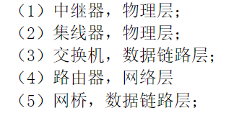
3. 计算机网络技术中常用到高速缓存，请举出二种高速缓存并简要说明其作用。
DNS缓存，缓存域名与IP地址映射，加速解析
Web 缓存，缓存Web文档，降低时延
ARP缓存，缓存IP地址与MAC地址映射
- 试简单说明ARP和ICMP协议的作用。
ARP，地址解析协议，实现IP地址与MAC地址的映射
ICMP，因特网控制报文协议，差错报告与查询

四、计算题
1. 一UDP用户数据报的的数据字段为4192字节。在链路层要使用以太网来传达送。试问应划分为几个IP数据报片？给出每一个发片的数据字段的长度与片偏移字段的值。
UDP报文长度：4192+8=4200字节
以太网MTU：1500字节，每片IP数据最长为1480字节（首部为20字节），（注意片偏移以8字节为偏移单位）
1）4200/1480=3，分为3片
2）数据字段的长度分别为：1480、1480、1240
3）片偏移字段：0*1480/8=0、1*1480/8=185、2*1480/8=370
（4) MF 1、1、 0）
2. 一个IP数据报长度为4000字节（固定首部长度）。现在经过一个网络传送，但此网络能够传送的最大数据长度（MTU）为1500字节。试问应当划分为几个短些的数据报片？各数据报片的数据字段长度、片偏移字段
IP数据报总长4000字节，数据长度4000-20=3980字节
MTU 1500字节，每片IP数据最长为1480字节
1）3980/1480=3
2) 数据字段的长度分别为：1480、1480、1020
3）片偏移：0、185、370

- 某单位分配到一个B类IP地址，其net-id为129.250.0.0.该单位有4000台机器，分布在16个不同的地点。如选用子网掩码为255.255.255.0，试给每一个地点分配一个子网号，并算出每个地点IP地址的范围
B类IP，子网掩码为255.255.255.0，则借用8位主机位作为子网位，每个子网可分配IP最多2^8-2=254个（129.250.XXXXXXXX.0 X为子网位）
- 不支持全0全1子网号，则子网号可以从00000001-11111110任意取，设从00000001开始依次取16个子网号分配，129.250.1.0-129.250.16.0。第一个子网的IP地址的范围为129.250.1.1-129.250.1.254，第二个子网的IP地址的范围为129.250.2.1-129.250.2.254其他……
- 支持全0全1子网号，则子网号可以从00000000-11111111任意取

- 将ip地址空间202.118.1.0/24给局域网1、局域网2，每个局域网需要分配的ip数不少于120，试给出每个局域网的网络号、子网掩码、可分配的ip地址范围。
网络号：202.118.1.0, 202.118.1.128
子网掩码：255.255.255.128
子网1可分配ip：202.118.1.1~202.118.1.126
子网2可分配ip： 202.118.1.129~202.118.1.254
6. 将ip地址空间202.118.1.0/24分给3个子网，其中一个局域网需要分配的ip数不少于120，另外两个子网需要分配的ip数每个不超过60，如何划分子网？
  - 借1位主机位，划分为2个子网
    - 202.118.1.0/25
    - 202.118.1.128/25
  - 202.118.1.128/25借1位分为2个更小的子网
    - 202.118.1.128/26
    - 202.118.1.192/26
- 子网1
  - 网络地址：202.118.1.0/25
  - 子网掩码：255.255.255.128
- 子网2
  - 网络地址：202.118.1.128/26
  - 子网掩码：255.255.255.192
- 子网3
  - 网络地址：202.118.1.192/26
  - 子网掩码：255.255.255.192
五、应用题
1. 某公司网络拓扑图如下图所示，路由器R1通过接口E1、E2分别连接局域网1、局域网2，通过接口L0连接路由器R2，并通过路由器R2连接域名服务器与互联网。R1的L0接口的IP地址是202.118.2.1；R2的L0接口的IP地址是202.118.2.2，L1接口的IP地址是130.11.120.1，E0接口的IP地址是202.118.3.1；域名服务器的IP地址是202.118.3.2。
某公司网络拓扑图


R1 和R2 的路由表结构为:
目的网络IP地址 | 子网掩码 | 下一跳IP地址 | 接口
- 将IP地址空间202.118.1.0/24 划分为2个子网，分别分配给局域网1、局域网2，每个局域网需分配的IP地址数不少于120个。请给出两个子网的子网号，以及子网掩码，给出必要的计算过程。
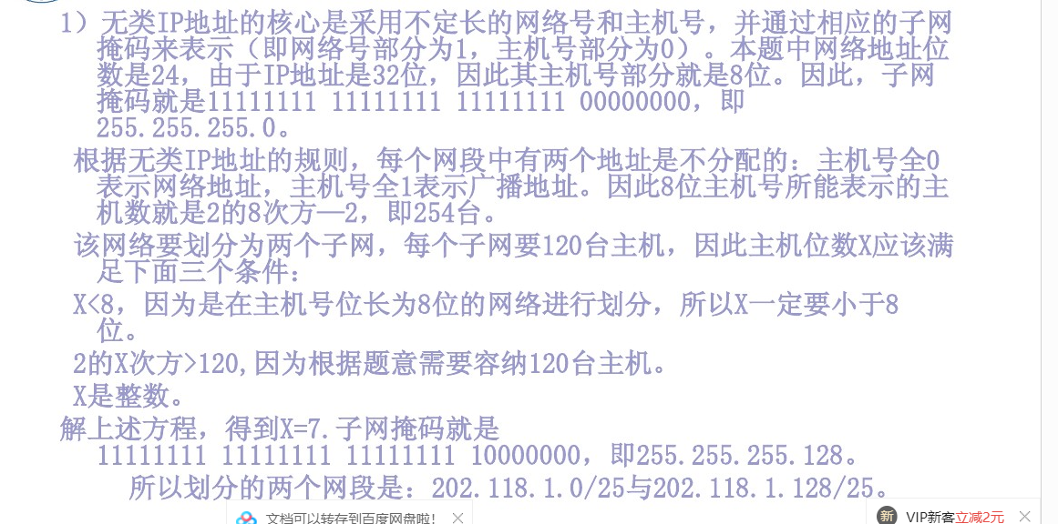
- 请给出R1的路由表，使其明确包括到局域网1的路由、局域网2的路由、域名服务器的主机路由和互联网的路由。
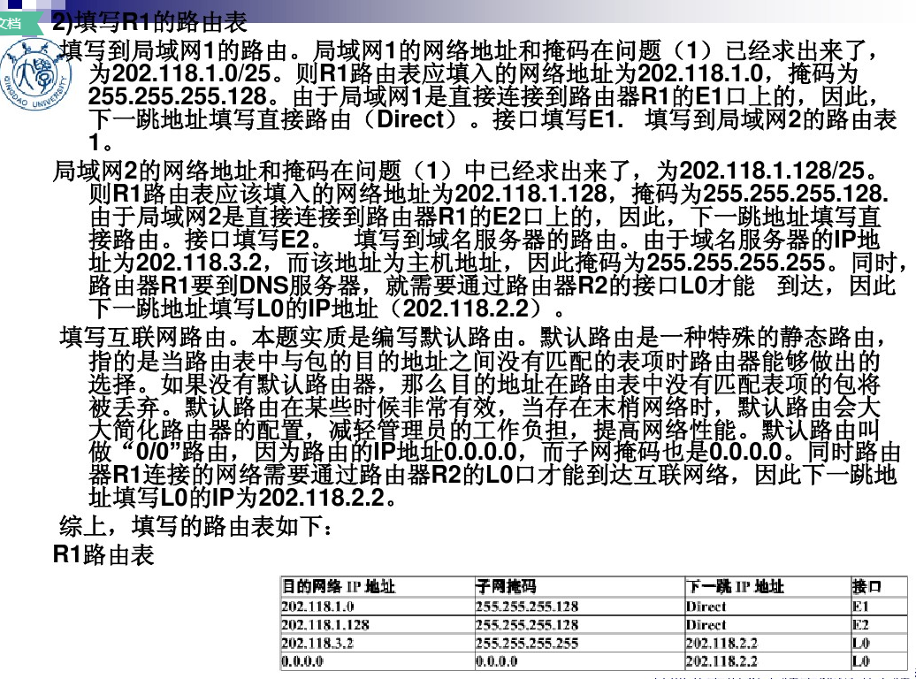
- 请给出R2到局域网1和局域网2的路由。
202.118.1.0 255.255.255.128 202.118.2.1 L0
202.118.1.128 255.255.255.128 202.118.2.1 L0
2. 背景描述：
假设企业网通过一台路由器RA连接到企业外的另一台路由器RB上，现要在路由器RA和RB上使用静态路由，实现企业网内部主机与企业网外部主机的相互通信。
注：本题中的子网掩码均为255.255.255.0



RB
S1/2
F1/0
172.16.10.3
F1/0
172.16.20.0
172.16.30.1
172.16.10.1
172.16.30.3
RA
S1/2
交换机

1）路由器的基本配置
- 给RA的端口F1/0配置IP地址，生成直连路由
RA(config)#interface F1/0
RA(config-if)#ip address 172.16.10.1 255.255.255.0
RA(config-if)# no shutdown 开启端口F1/0
RA(config-if)#exit
- 给RA的端口S1/2配置IP地址
RA(config)#interface s1/2
RA(config-if)#ip address 172.16.20.1 255.255.255.0
RA(config-if)# no shutdown
RA(config-if)#exit
(3) 给RB的端口F1/0配置IP地址，生成直连路由
RB(config)#interface F1/0
RB(config-if)#ip address 172.16.30.1 255.255.255.0
RB(config-if)# no shutdown
RB(config-if)#exit
（4）给RB的端口S1/2配置IP地址并且配置时钟频率
RB(config)#interface S1/2
RB(config-if)#ip address 172.16.20.2 255.255.255.0
RB(config-if)#clock rate 64000 配置时钟频率
RB(config-if)# no shutdown
RB(config-if)#exit
2）配置RA的静态路由
RA(config)# ip route 172.16.30.0 255.255.255.0 s1/2 或172.16.20.2
3）配置RA的RIPV2路由协议
RA(config)# router rip 开启RIP协议
RA(config-router)#network 172.16.10.0
RA(config-router)#network 172.16.20.0
RA(config-router)# version 2 定义RIP协议V2
RA(config-router)#no auto-summary
RA(config-router)#exit
4）交换机基本配置
Switcher# configure terminal 进入全局配置模式
Switcher(config)# hostname Computer 命名为Computer
Computer(config) # enable password network 设置进行特权模式的密码为network
Computer(config) # interface f0/1 进入接口F 0/1的接口配置模式
Computer(config-if) # shutdown 关闭当前接口

习题五 运输层
一、选择题
1. 下面哪个协议被认为是面向非连接的传输层协议（B ）。
A.IP B.UDP C.TCP D.RIP
2. TCP使用（B）进行流量控制。
A.3次握手法 B.窗口控制机制
C.自动重发机制 D.端口机制
3. TCP提供端口之间的（A）的传输服务。
A．可靠的面向连接 B．可靠的无连接
C．不可靠的无连接 D．不可靠的面向连接
4. 在OSI参考模型中，自下而上第一个提供端到端服务的层次是（B）。
A．数据链路层 B. 传输层 C. 会话层 D. 应用层
5. 为了保证连接的可靠性，TCP连接通常采用（A）。
A.3次握手法 B.窗口控制机制
C.自动重发机制 D.端口机制
6. 主机甲向主机乙发送建立一个TCP连接的请求，主机甲向主机乙发送的TCP段的序列号设为200，主机乙正确收到连接的请求后，发送给主机甲的确认序列号是（B）。
A．200 B. 201 C. 202 D. 203
7. 传输层的作用是为源主机与目的主机进程之间提供( C )数据传输。
A. 点到点 B. 点对多点 C. 端到端 D. 多端口之间
8. ( D )是传输层数据交换的基本单位。
A. 比特 B. 分组 C. 帧 D. 报文段
9. 以下说法中错误的是( B )。
A. 传输层是OSI模型的第四层，是整个网络协议体系的核心之一
B. 传输层是只能在源主机和目的主机之间进行的点到点传输
C. TCP和UDP是传输层协议。TCP协议是面向连接的，而UDP协议是无连接的
D. TCP进行流量控制和拥塞控制，而UDP协议不进行流量控制与拥塞控制
10．TCP报文的数据部分最大长度( C )。
A. (64K-1)B B. (64K-1)B-20B C. (64K-1)B-40B D. (64K-1)B-60B
11. TCP的拥塞控制采用的是( D )的策略。
A. 慢启动，慢速重传 B. 慢启动，慢速恢复
C. 慢启动，滑动窗口 D. 慢启动，拥塞避免
12. 下列关于UDP 协议的说法中正确的是( D )。
A. UDP 协议是一种面向连接的协议 B. UDP协议支持流量控制
C. UDP协议支持拥塞控制 D. UDP协议支持广播和组播
13. 以下说法正确的是( D )。
A. TCP建立在不可靠的分组投递服务上 B. TCP是一种面向连接的程序
C. TCP是一种无连接的协议 D. TCP建立在可靠地分组投递服务上
二、填空题
1. 传输层可以通过（端口号）标识不同的进程。
2. TCP可以提供（面向连接的可靠的）服务，UDP可以提供（无连接的不可靠的）服务。
3. TCP为了提高效率，引入了滑动窗口协议来解决（流量控制 ）。
4. TCP/IP参考模型中，UDP协议位于（传输 ）层。
5. TCP提供（可靠）通信。
6. UDP是面向（ 报文 ）的，而TCP是面向字节流的。
7. TCP报文的首部最小长度是( 20 )字节。
8. TCP拥塞控制中，( 接收方 )将通知窗口值放在报文首部发给对方。
9. TCP每次关闭连接时，要求收发双方之间交换( 4 )个报文。
10. 当网络的数据流量超过网络的额定容量时，将会引起网络的吞吐能力急剧下降，这时必须进行网络的( 拥塞 )控制。
三、简答题
1. 简述TCP连接关闭的过程。
4次握手
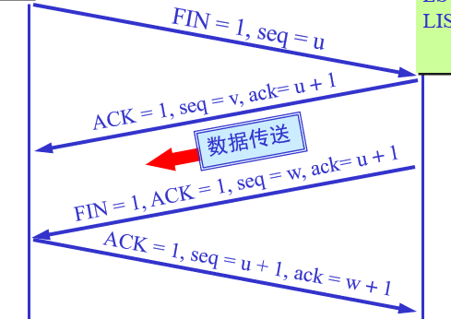
2. 简述TCP建立连接的过程
3 次握手
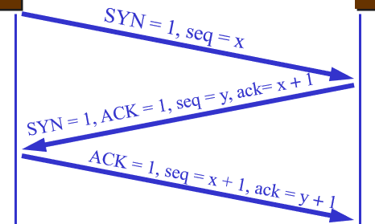
1）客户的 TCP 向 服务器 发出连接请求报文段，其首部中的同步位 SYN = 1，ACK=0。
2）服务器的 TCP 收到连接请求报文段后，如同意，则发回确认。SYN = 1，ACK=1
3）客户收到此报文段后向 B 给出确认，其SYN =0， ACK = 1。
3. 为什么在TCP首部中有一个首部长度字段，而UDP的首部中就没有这个字段？
答：TCP首部除了固定长度部分外，还有可变部分，因此TCP首部长度可变，UDP首部固定。
4. 一UDP用户数据报的首部十六进制表示是：06 12 00 45 00 1C E2 17。试求源端口号、目的端口号、用户数据报的总长度、数据部分长度。这个用户数据报是从客户发送给服务器还是从服务器发送给客户？使用UDP的这个服务器程序是什么？
源端口号：0x0612,转换为十进制1554；
目的端口号：0x0045, 转换为十进制69；
数据报总长度：0x001C, 转换为十进制28；
数据部分长度：28-8=20；
69<1023，客户向服务器，服务：TFTP；
- TCP与UDP的主要区别。
TCP面向连接、UDP无连接
TCP提供可靠交付的服务、UDP提供尽力而为的服务
TCP面向字节流、UDP面向报文
TCP有拥塞控制、UDP没有

四、计算题
1. 设TCP使用的最大窗口为65535字节，而传输信道不产生差错，带宽也不受限制。若报文段的平均往返时延为20ms，问所能得到的最大吞吐量是多少?
最大吞吐量=最大窗口*8/往返时延=65535*8/20ms=26.2Mb/s
2. 通信信道带宽为1Gb／s，端到端时延为10ms。TCP的发送窗口为65535字节。试问:可能达到的最大吞吐量是多少?信道的利用率是多少?
L为65535*8=524280。
发送时延：L/c=524280/10^9=0.00052428。
端到端时延为10ms
最大吞吐量=L/（L/c+2t）=25.5Mb/s。
信道利用率=（L/c）/（L/c+2t）=0.0255=2.55%
3. 一个TCP连接总是以1KB的最大报文段发送TCP段，发送方有足够多的数据要发送，当拥塞窗口为16KB时发生了超时，如果接下来的4个RTT（往返时间）内的TCP段都传输成功，那么当第4个RTT时间内发送的所有TCP段都得到肯定应答时，拥塞窗口大小是多少？
拥塞窗口为 16 KB 时发生了超时，ssthresh设置为8KB，cwnd=1KB；此后4个RTT重新采取拥塞避免，第一轮次后变为2KB，第二轮次变为4KB，第三轮次变为8KB，第四轮次变为9KB。
4. 主机A与主机B之间建立了一条TCP连接，最大报文段长度为1000B，若主机A的当前拥塞窗口为4000B，主机A向主机B连续发送了2个最大报文段后，成功收到主机B对第一个报文段的确认段，确认段中通告的接收窗口大小为2000B，则此时主机A还可以向主机B发送的最大字节数是多少？
连续发送了两个最大段长（2000B），只收到了第一段的确认段（1000B），因此还有1000B已发送但未被确认；此时接收窗口为2000B，需要减去未被确认的1000B，故还剩余1000B可以发送
5. 主机A与主机B之间建立了一条TCP连接，主机A向主机B发送了3个连续报文段，分别包含300B、400B和500B的有效载荷，第3个段的序号为900。若主机B仅收到了第1个和第3个报文段，则主机B发送给主机A的确认序号是多少？
只收到第一个段和第三个段的确认，代表第二个段可能丢失，B对第一个报文段进行确认，希望从第段开始传送。第三个段的起始序号为900B，第二个段的长度为400B，故第个报文段的起始序号为900B-400B=500B。
6. 主机甲与主机乙之间已建立一个TCP连接，双方持续有数据传输，且数据无差错与丢失。若甲收到1个来自乙的TCP段，该段的序号为 1913、确认号为 2046、有效载荷为 100 字节，则甲立即发送给乙的TCP段的序号和确认序号分别是多少？
甲收到来自乙的TCP段，其确认号为 2046，表示乙期望甲传输下一个报文段的开始序号为2046；乙的报文段序号为1913，数据为100字节，故乙向甲传输的下一报文的开始序号为1913+100=2013。

习题六 应用层
一、选择题
1. 下列名字中，不符合TCP/IP域名系统的是（C）。
A. www.sohu.net B. www.163.edu
C. www-sdwfvc-cn D. www.sise.com
2. 域名解析的两种主要方式为（D）。
A. 直接解析和间接解析 B. 直接解析和递归解析
C. 间接解析和反复解析 D. 迭代解析和递归解析
3. 因特网用户使用FTP的主要目的是（ C）。
A．发送和接收即时消息 B. 发送和接收电子邮件
C. 上传和下载文件 D. 视频聊天
4. 上网浏览网页，浏览器与WEB服务器间传输数据，采用的协议是（B）。
A．HTML B. HTTP C. XML D. JSP
5. 因特网中完成域名地址和IP地址转换的系统是（B）。
A．POP B．DNS C．SLIP D．Usenet
6.使用匿名FTP服务，用户登录时常常使用（A）作为用户名。
A．anonymous B．主机的IP地址
C．自己的E-mail地址 D．节点的IP地址
7. HTTP是（D）。
A．统一资源定位器 B．远程登录协议
C．文件传输协议 D．超文本传输协议
8. 下列E-mail地址格式不合法的是( C )。
A. zhang@sise.com.cn B. yuant@sdwfvc.com
C. wangming%163.com D. zh_mjun@eyou.com
9. 计算机使用浏览器访问某大学Web网站主页时，该计算机不可能使用的协议是（ D ）。
A. PPP B. ARP C. TCP D. SMTP
10. 如果本地域名服务器无缓存，当采用递归解析另一网络某主机域名时，用户主机和本地域名服务器发送的域名请求条数分别为（ A ）。
A. 1条，1条 B. 1条，多条 C. 多条，1条 D. 多条，多条
11. FTP Client 发起对FTP Server的连接建立的第一阶段建立（ D ）。
A. 传输连接 B. 数据连接
C. 会话连接 D. 控制连接
12. 从协议分析的角度，WWW服务的第一步操作是WWW浏览器对WWW服务器的（ C ）。
A. 地址解析 B. 传输连接建立
C. 域名解析 D. 会话连接建立
13. Web代理服务器的缓存机制主要目的是（ B ）。
A. 提高网络安全性 B. 减少服务器负载和用户访问延迟
C. 加密HTTP通信 D. 过滤非法内容
14. 下面协议中，运行在应用层的是 （ B ）
A. IP B. FTP
C. TCP D. ARP
15. 下面应用中，不属于P2P应用范畴的是（ D ）
A. 电驴软件下载 B. PPstream网络视频
C. Skype网络电话 D. 网上售飞机票
16. 远程登陆协议Telnet、电子邮件协议SMTP、文件传送协议FTP依赖（ A ）协议
A. TCP B. UDP
C. ICMP D. IGMP
17. 在电子邮件程序向邮件服务器中发送邮件时，使用的是简单邮件传送协议SMTP，而电子邮件程序从邮件服务器中读取邮件时，可以使用（ B ）协议。
A. PPP B. POP3
C. P2P D. NEWS
18. 标准的URL由3部分组成：协议、主机名和路径及（ C ）。
A. 客户名 B. 浏览器名
C. 文件名 D. 进程名
19. IMAP协议相比POP3的优势是（ B ）。
A. 更快的传输速度 B. 支持在服务器端管理邮件
C. 使用UDP协议 D. 自动删除服务器邮件
二、填空题
1. 在TCP/IP互联网中，电子邮件客户端程序向邮件服务器发送邮件使用（SMTP） 协议。
2. Web服务器的域名格式为（www.XXX.com）
3. 自己的常用E-mail地址为（1364657968@qq.com）。
4. 在Internet中，计算机之间直接利用IP地址进行寻址，因而需要将用户提供的主机名转换成IP地址，这个过程称为（域名解析）。
5. FTP称为（ 文件传输 ）协议。
6. TFTP是（ 简单文件传输）协议。
7. WWW上的每一个网页都有一个独立的地址，这些地址称为（ URL ）。
8.电子邮件系统采用（ C/S ）体系结构。
9. 应用层向（ 用户 ）提供服务。
10.基于万维网的电子邮件系统中，用户发送和接收邮件时与邮件服务器间使用的协议是（ http ）。
11. 域名解析的方法包括（ 迭代解析 ）和递归解析。
12. SMTP协议不仅支持从用户代理向邮件服务器发送邮件也支持在（ 邮件服务器 ）间发送邮件。

三、简答题
1. 域名系统的主要功能是什么？
答：将域名解析为主机能识别的IP地址。
- 文件传送协议FTP的主要工作过程是怎样的？
答：FTP包括百两大部分
1. 主进程
2.从属进程
主进程工作步骤如下
a，打开熟知端口21，使客户进程能够链接上
b，等待度客户进程发送链接请求
c，启动从属进程内来处理客户进程发来的请求，从属进程在运行期间还会创建一些子程序
d，回到等待状态容
从属进程包括
a，控制进程 不用来传输文件
b，数据传输进程 数据链接用来传输文件
- 假定要从已知的URL获得一个万维网文档。若该万维网服务器的IP地址开始时并不知道。试问：除HTTP外，还需要什么应用层协议和传输层协议？
答：应用层DNS，运输层UDP，TCP（HTTP）
4. 试简述SMTP通信的三个阶段的过程。
一. 连接建立：连接是在发送主机的 SMTP 客户和接收主机的 SMTP 服务器之间建立的。SMTP不使用中间的邮件服务器。
二. 邮件传送。
三. 连接释放：邮件发送完毕后，SMTP 应释放 TCP 连接。
5. FTP协议
答：FTP文件传输协议，基于TCP协议，使用客户服务器方式，用于文件的上传与下载。
6. TFTP协议
答：简单文件传输协议，基于UDP协议，进行小文件传输。
7. HTTP协议
答：超文本传输协议，在TCP协议之一的请求/响应协议，用于传输HTML文件等数据。

